Отчёт

по лабораторной работе 8

Кочетов Андрей Владимирович

Содержание

# Цель работы

Изучение программы octave

# Задание

Ознакомиться с новыми командами приложения, работа с собственным значениями матрицу и марковскими процессами

# Выполнение лабораторной работы

1. Нашел собственные значения и вектора (рис.1).

* 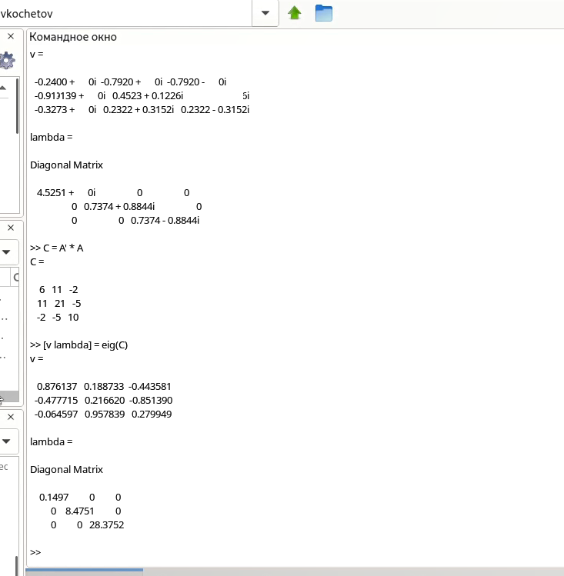
* Figure 1: рис.1. Лямбда

1. Рассмотрение случая случайного блуждания (рис.2).

* 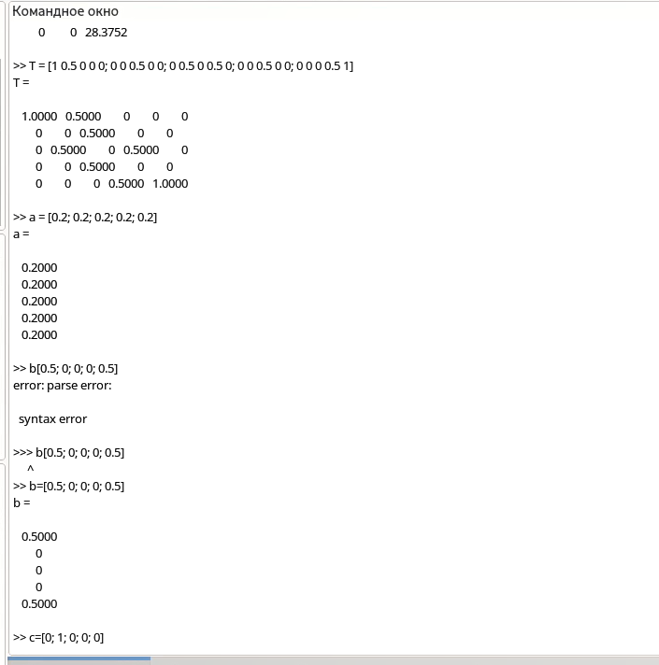
* Figure 2: рис.2. Случайное блуждание

1. Рассчитал вектор равновесного состояния (рис.3).

* 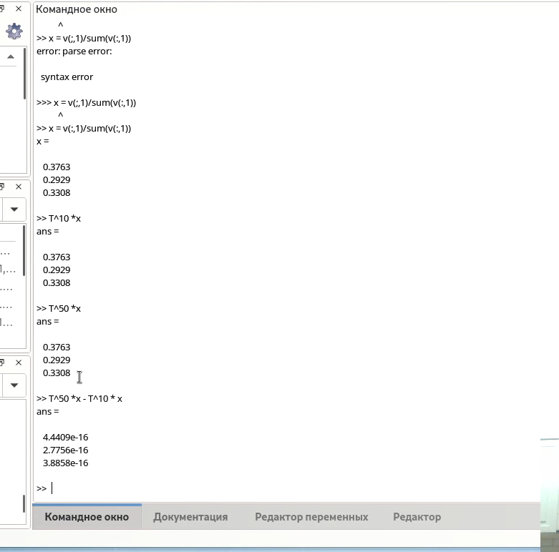
* Figure 3: рис.3. Вектор

# Выводы

Улучшил навыки octave. Теперь знаю новые команды и функционал приложения.